10 класс
История
Тема 17
Урок 60
27. 04 .2022

Тема: Коренной перелом в ходе войны
Цель:
- сформировать у обучающихся представление о самой кровопролитной в истории человечества войне, участниках, сражениях, итогах коренного перелома в ходе Великой Отечественной и II мировой войны; добиться глубокого и прочного освоения темы;
- показать учащимся, какой ценой «ковалась» победа над немецко-фашистскими захватчиками; формировать чувство уважения и гордости за своих соотечественников и земляков-участников Великой отечественной войны за их подвиги, чувство патриотизма и стремление принести пользу Родине и обществу.

Материал для изучения
1. Сталинградская битва
- составление кластера «Значение Сталинградской битвы»
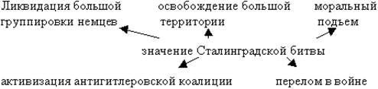
2. Курская битва
составление кластера “Причины победы в Сталинградской и Курской битве”
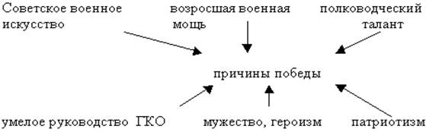
3. Составляется кластер «Итоги второго периода войны.

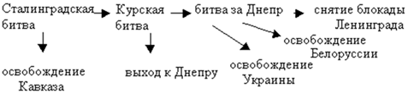

В конце июля 1942 г. немецкие войска под командованием генерала фон Паулюса нанесли мощный удар на Сталинградском фронте, а в августе вышли к Волге и усилили свое наступление. 25 августа 1942 г. в Сталинграде было введено осадное положение.
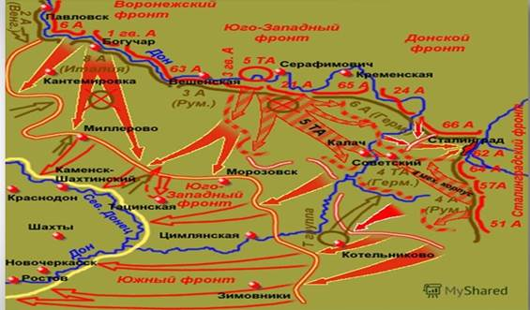
С первых дней сентября началась героическая оборона Сталинграда. Бои за город, за каждую улицу, каждый дом продолжались беспрерывно более 2 месяцев. Советские войска под командованием В.И. Чуйкова и М.С. Шумилова отразили до 700 вражеских атак. 19 ноября 1942 г. советские войска Юго-Западного (Н.Ф. Ватутин) и Донского (К.К. Рокоссовский) фронтов приступили к проведению грандиозной наступательной операции "Уран".
Через сутки выступил Сталинградский фронт (А.И. Еременко). Наступление было неожиданным для немцев. Оно развивалось молниеносно и успешно. 23 ноября 1942 г. произошло соединение Юго-Западного и Сталинградского фронтов, в результате которого была окружена немецкая группировка под Сталинградом (330 тыс. солдат и офицеров под командованием генерала фон Паулюса).
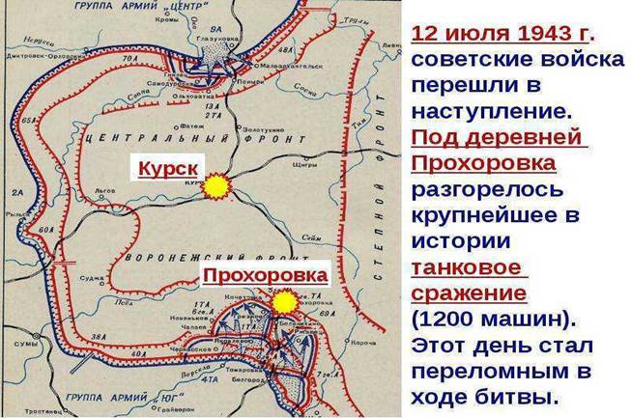
Коренной перелом в ходе ВОВ, начатый под Сталинградом, был завершен в ходе Курской битвы (5 июля - 23 августа 1943 г.).
Руководители Германии планировали летом 1943 г, провести крупную наступательную операцию (кодовое название "Цитадель") в районе Курска. Для проведения операции противник сосредоточил до 50 дивизий (900 тыс. человек), 1,5 тыс. танков, более 2 тыс. самолетов. С советской стороны было задействовано более 1 млн. человек, 3400 танков, около 3 тыс. самолетов. Курской битвой командовали маршалы Г.К. Жуков, А.М. Василевский, генералы Н.Ф. Ватутин, К.К. Рокоссовский.
Кожедуб Иван Никитович один из трех трижды героев Советского Союза. За время сражения под Курском сбил пятнадцать вражеских самолетов на своем истребители.
Николаев Александр Сергеевич, будучи раненным, в горящем танке выехал навстречу немецкому «Тигру». На большой скорости он атаковал врага и взорвал его. Погиб, не покидая боевой машины, смертью храбрых.

Задание 1. Проработать теоретический материал § 24

Задание 3. Смотри видео по теме, по ссылке https://youtu.be/NFGqSKMwiyk

Домашнее задание: Изучить материал.§ 24

Выполнить тестовые задания ПИСЬМЕННО!!!

Тест:
1. Коренной перелом в ходе Великой Отечественной войны произошёл в:
а) 1942-1943 гг., б) 1941-1942 гг., в) 1943-1944 гг., г) 1944-1945 гг.
2. Отметьте, какая из битв относится к коренному перелому в ходе Великой Отечественной войны:
а) за Берлин, б) под Москвой, в) Сталинградская, г) Смоленская.
3. Во время военных действий под Сталинградом 6-й немецкой армией командовал:
а) Гудериан, б) Ф. Паулюс, в) Г. Гот, г) В. Лист.
4. План контрнаступления советских войск под Сталинградом назывался:
а) «Тайфун», б) «Барбаросса», в) «Уран», г) «Вайс».
5.План наступления немецких войск под Курском назывался:
а) «Тайфун», б) «Барбаросса», в) «Цитадель», г) «Вайс».
6. Операция «Уран» разрабатывалась под руководством
а) Г.К. Жукова, А.М. Василевского, б) Г.К. Жукова, Н.Ф. Ватутина,
в) А.М. Василевского, И.В. Сталина, г) И.В. Сталина, Г.К. Жукова.
7. .Отметьте, какая из битв относится к коренному перелому в ходе Великой Отечественной войны:
а) за Берлин, б) под Москвой, в) Курская г) Смоленская.

